Полицейские района Печатники задержали подозреваемых в совершении грабежа и разбоя на юго-востоке столицы

Сотрудники уголовного розыска ОМВД России по району Печатники задержали троих мужчин, подозреваемых в совершении грабежа и разбойного нападения. Следствие предполагает, что злоумышленники причастны к серии аналогичных преступлений.
В полицию поступило сообщение о грабеже. По словам потерпевшего, рано утром возле одного из домов по улице Гурьянова на него напали трое неизвестных, избили его и похитили денежные средства, после чего скрылись.
В этот же день по горячим следам в ходе проведенных оперативно-розыскных мероприятий на улице Гурьянова сотрудники полиции задержали подозреваемых. Ими оказались приезжие мужчины в возрасте от 22-х до 23-х лет.
По данному факту возбуждено уголовное дело по признакам преступления, предусмотренного ст. 161 УК РФ «Грабеж». В отношении подозреваемых избрана мера пресечения в виде заключения под стражу.
В ходе проведения дальнейших следственных действий была установлена причастность задержанных к совершению разбойного нападения на территории района Печатники. Налетчики, угрожая ножом, похитили у молодых людей мобильные телефоны.
Сотрудники УВД по ЮВАО обращаются ко всем гражданам, пострадавшим от противоправных действий задержанного, с просьбой звонить по телефону: (495) 376-66-66 или в службу «102» (с мобильных телефонов – 112).
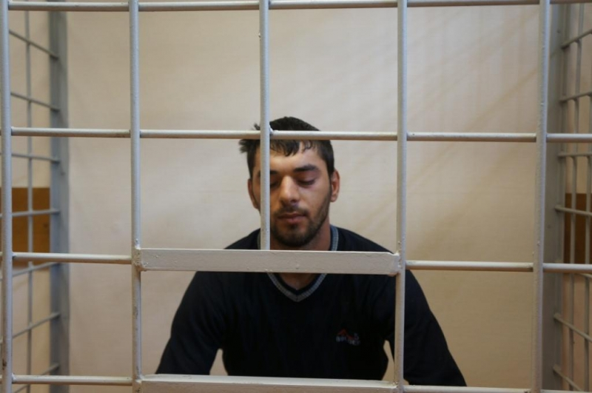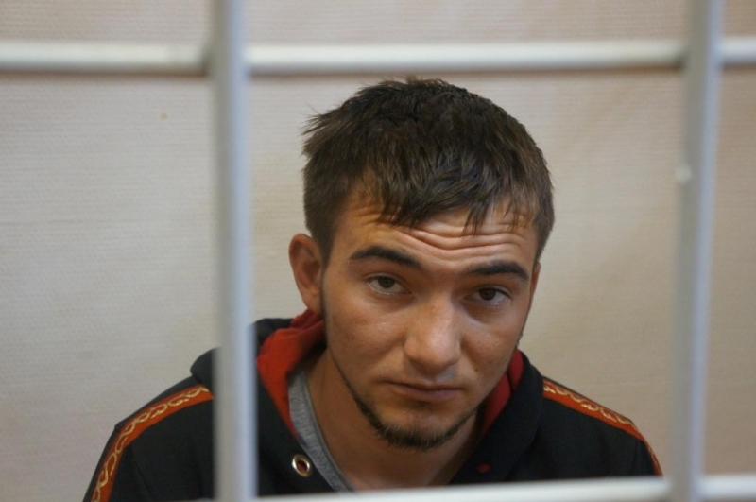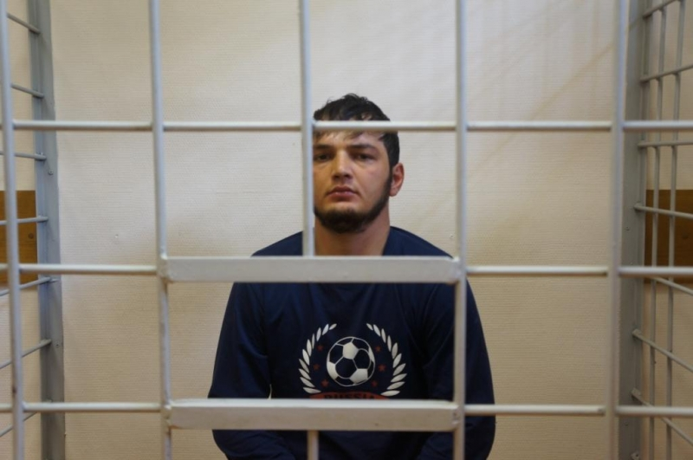
Пресс-служба УВД по ЮВАО ГУ МВД России по г. Москве
т/ф. 8(495) 709-18-18
электронная страница: http://ювао.мск.мвд.рф

